О внесении изменений и дополнений в приказ Министра транспорта и коммуникаций Республики Казахстан от 18 марта 2004 года № 122-І "Об утверждении Правил перевозок пассажиров, багажа и грузобагажа железнодорожным транспортом Республики Казахстан"
Утративший силу
Приказ Министра транспорта и коммуникаций Республики Казахстан от 28 ноября 2010 года № 541. Зарегистрирован в Министерстве юстиции Республики Казахстан от 20 декабря 2010 года № 6692. Утратил силу приказом и.о. Министра транспорта и коммуникаций Республики Казахстан от 6 августа 2011 года № 496
Сноска. Утратил силу приказом и.о. Министра транспорта и коммуникаций РК от 06.08.2011 № 496.
В целях совершенствования организации перевозок пассажиров, багажа и грузобагажа на железнодорожном транспорте Республики Казахстан ПРИКАЗЫВАЮ:
1. Внести в приказ Министра транспорта и коммуникаций Республики Казахстан от 18 марта 2004 года № 122-I "Об утверждении Правил перевозок пассажиров, багажа и грузобагажа железнодорожным транспортом Республики Казахстан" (зарегистрированный в Реестре государственной регистрации нормативных правовых актов за № 2810) следующие изменения и дополнения:
в Правилах перевозок пассажиров, багажа и грузобагажа железнодорожным транспортом Республики Казахстан, утвержденных указанным приказом:
пункт 6 изложить в следующей редакции:
"6. Оформление проездных документов (билетов) на пассажирские поезда производится с помощью терминалов АСУ или по ручной технологии.
Продажа проездных документов (билетов) производится в билетных кассах и/или через электронные системы продажи. Доставка проездных документов (билетов) по месту требования пассажира осуществляется за дополнительную плату.";
пункт 12 после слов "временное удостоверение гражданина" дополнить словами ", удостоверение беженца.";
дополнить пунктом 32-1 следующего содержания:
"32-1. Проездной документ транзакционного терминала самообслуживания предназначен для использования в осуществлении процесса оформления проездных документов непосредственно самими пассажирами на бланке по форме, согласно приложению 6 к настоящим Правилам.";
дополнить пунктом 33-1 следующего содержания:
"33-1. Электронный проездной документ представляет собой документ, используемый для удостоверения договора перевозки пассажира, в котором информация о железнодорожной перевозке пассажира представлена в электронно-цифровой форме, содержащей следующую информацию:
1) дата и время заказа;
2) номер поезда;
3) станция отправления и назначения;
4) дата и время отправления поезда;
5) номер и тип вагона;
6) номер места в вагоне;
7) РНН перевозчика (при наличии БИН);
8) признак купе (женское, мужское или смешанное – если применяется);
9) сведения о пассажире – фамилия, имя, отчество (или инициалы), наименование, серия и номер документа удостоверяющего личность;
10) тариф (билет, плацкарта);
11) итоговая стоимость перевозки;
12) форма оплаты;
13) сборы (если применяются);
14) идентификатор заказа электронного билета.";
в абзаце четвертом пункта 91 слова ""Санитарно-эпидемиологические требования к вагону-ресторану пассажирского поезда", утвержденных приказом Министра здравоохранения Республики Казахстан от 24 июня 2004 года № 496 (зарегистрированным в Реестре государственной регистрации нормативных правовых актов за № 2987)" заменить словами ""Санитарно-эпидемиологические требования к вагону-ресторану пассажирского поезда и условиям перевозки организованных детских коллективов железнодорожным транспортом", утвержденных приказом Министра здравоохранения Республики Казахстан от 28 июля 2010 года № 550 (зарегистрированным в Реестре государственной регистрации нормативных правовых актов за № 6390)";
дополнить приложением 6 согласно приложению к настоящему приказу.
2. Комитету транспорта и путей сообщения Министерства транспорта и коммуникаций Республики Казахстан (Килыбай Н.И.) обеспечить в установленном порядке государственную регистрацию настоящего приказа в Министерстве юстиции Республики Казахстан.
3. Контроль за исполнением настоящего приказа возложить на вице-министра транспорта и коммуникаций Республики Казахстан А. Бектурова.
4. Настоящий приказ вводится в действие по истечении десяти календарных дней после дня его первого официального опубликования.
Министр А. Кусаинов
Приложение
к приказу Министра транспорта и
коммуникаций Республики Казахстан
от 28 ноября 2010 года № 541
Приложение 6
к Правилам перевозок пассажиров, багажа
и грузобагажа железнодорожным транспортом
Республики Казахстан
Форма проездного документа
транзакционного терминала самообслуживания
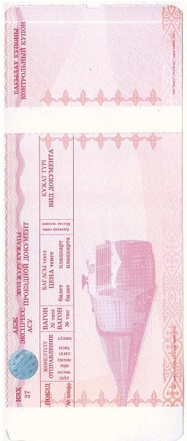 | 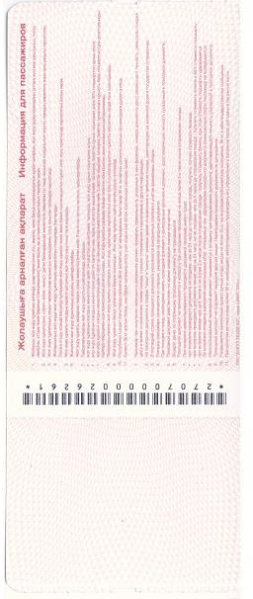

© 2012. РГП на ПХВ «Институт законодательства и правовой информации Республики Казахстан» Министерства юстиции Республики Казахстан

